Тема. Звук [Х] . Позначення його буквами Хх. Читання складів і слів з ними.
Мета навчальна:
-ознайомити учнів з новою буквою;
-формувати уявлення про її назву та звукове значення;
-виробляти навички читання прямих і зворотних складів, слів з буквою [Х] (ха).
Розвивальна:
-розвивати уміння робити звуковий та звуко-буквений аналіз слів;
-збагачувати словниковий запас учнів;
-розвивати зорову, слухову, смислову пам'ять;
-активізувати пізнавальну діяльність учнів;
-формувати аудіативні навички, артикуляційний апарат дітей;
-залучати до вивчення рідної мови;
-розвивати мовлення і мислення дітей.
Виховна:
-виховувати бажання вчитися, самостійність;
-виховувати дбайливе ставлення до природи.
Ключові компетенції:
Уміння вчитися: учень вміє організовувати та контролювати свою навчальну діяльність; виконує розумові операції й практичні дії; володіє вмінням й навичками самоконтролю; прагне здобувати нові знання; має власну думку, обГрунтовує її.
Комунікативна: здатність успішно користуватися мовою в процесі спілкування, пізнання навколишнього світу; прагнення збагачувати словниковий запас; добре володіти усним і писемним мовленням.
Соціокультурна: охоплює загальнокультурний розвиток дітей, адаптацію їх до життя в певному соціальному середовищі, громадянське та естетичне виховання.

Хід уроку

Діти сидять по групам

- Організаційний момент.
- Ми починаємо УРОК, а на уроці потрібно бути…. 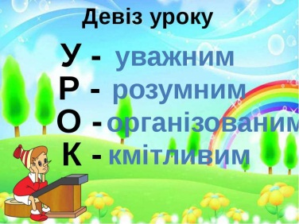

- Гра «Розсипанка» з ЛЕГО

- Повідомлення загальної теми уроку
- Вступна бесіда.
- Сьогодні на уроці вам потрібні будуть максимум ваших уявлень і фантазій. Ось, наприклад, уявіть, що це:
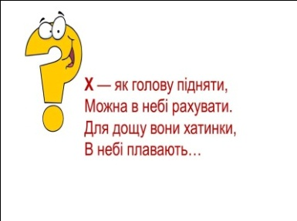
- Що таке хмари? Звідки вони з’являються на небі?
Учні пригадують, що таке хмари. Учитель додає, що це скупчення краплин води. Коли хмара переповнена , то вони випадають у вигляді дощу, снігу, граду, роси.
- Підготовка до ознайомлення з новою буквою.

- Виділення звука [х] з віршика.
- Щоб почати весело заняття наше, давайте прочитаємо віршик по малюнках.
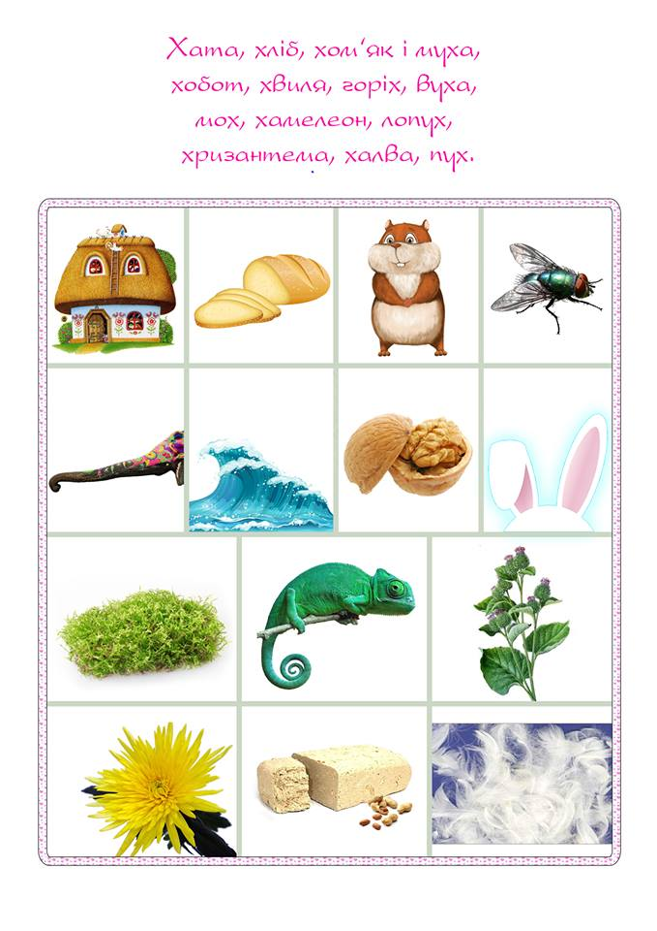
- Ви помітили,яка буква трапляється частіше?
- Так,літера «ХА». Це її ім’я. А звук має «Х».
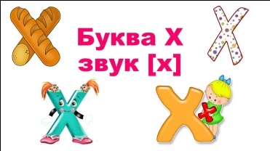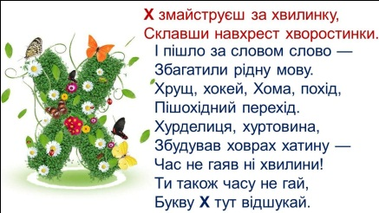
- Який це звук,голосний чи приголосний?
- Нагадайте якими бувають приголосні звуки?
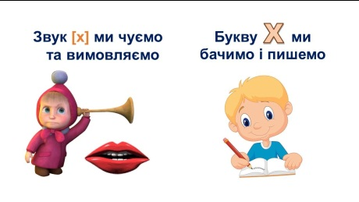

Хвилинка релаксу - Відпочиньте під приємну спокійну мелодію

- Виділення звука [х] з віршика.
-Послухайте віршик, який звук у ньому найчастіше повторюється, то і є наш новий звук.
--А щоб почули всі ви цей звук, сядьте рівненько, ручки на партах і всі уважно слухають.

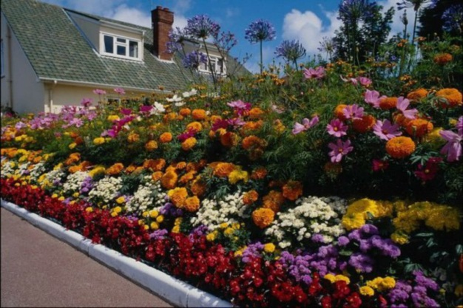

ХУДОЖНИЦЯ
Я малюю. Ось хатинка,  Над хатинкою хмаринка,  Хризантеми біля хати  Ще й барвіночок хрещатий.  А за хатою – садочок,  Там травичка й холодочок.  В холодочку Харитинка  Гарну вишила хустинку.  - Добір учнями слів зі звуками [х],[х’].  - Діти,що ж це таке-хризантеми? (Квіти)  - Хто може дати точну назву? (Рослина)  - Які ви знаєте ще рослини,квіти,ягоди,фрукти,овочі,  в яких є літера Х? ……. Хурма, хміль,горох  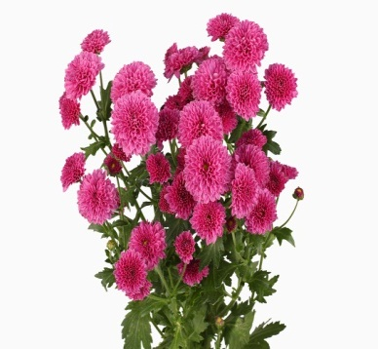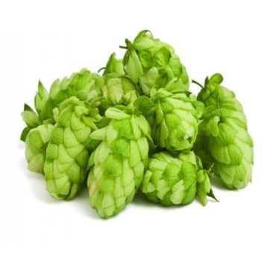  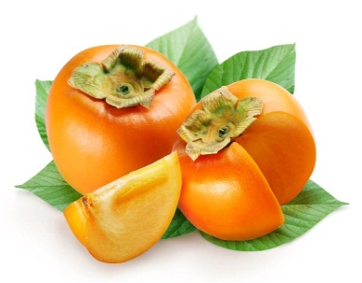  - Ознайомлення з друкованою літерою Х,х  - Графічний аналіз букви.  - Розгляньте велику і малу букви Х, х, порівняйте  їхні форми і розмір.  - Порівняйте форму літер Х – К, Х – У.  Що в них спільне? Чим відрізняються?  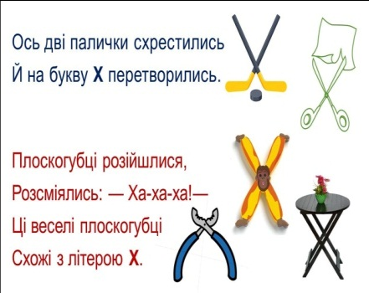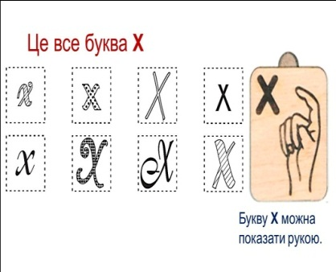  - Давайте за допомогою Лего побудуємо цю букву.  - Як ви гадаєте,який колір має ця буква? (показують  цеглинку Лего)  - А запах який має? (припущення учнів)  Довести до того,що має запах рослин,квітів.  - Підбір слів з новою буквою.  Гра з м’ячиком «Моє слово останнє».  (діти називають слова, де трапляється буква Х)  - Коли назвуть,пограти в «Зоопарк» для хлопчиків (хамелеон,черепаха,  хрущ,хом’як,єхидна)  - Скільки слів назвали хлопці? 5  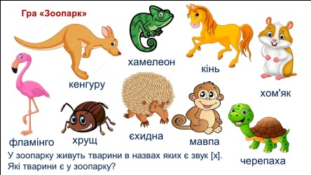  Гра для дівчаток   (халат,художник,хом’як,хліб)  - Скільки слів назвали дівчатка? 4  - Який висновок ми можемо зробити за допомогою цих циф? (що 5 більше за 4  на 1)  - Який приклад ми можемо скласти з цими цифрами на  знаходження суми?  (5+4=9)  Скласти учні можуть за допомогою роздаткового матеріалу,що роздасть  вчитель  - Прочитайте склади, утворені з буквою «ха».  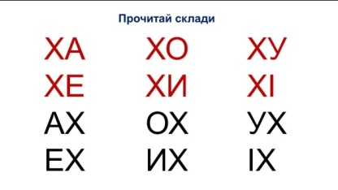  - Робота в парі  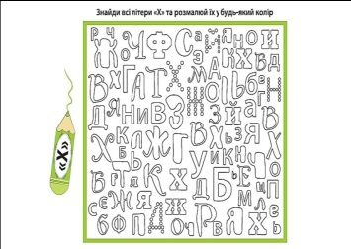  - Хвилинка відпочинку Відео танцювальне  - Слово дня - ХРИЗАНТЕМА  Індивідуальна робота  Надрукувати Намалювати Дати пояснення Скласти речення  - Хтось друкує на дошці з карток слово,інший  учень звуковий аналіз та наголос.  - Разом оплесками визначаємо кількість складів.  - Діти,скажіть ,де можуть рости рослини? (в лісі,в саду,на городі,на клумбі,на  полі)  - Індивідуальна робота Гра «Що де росте»  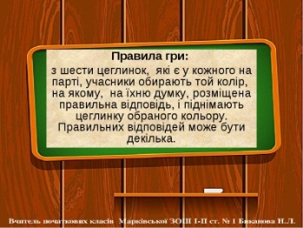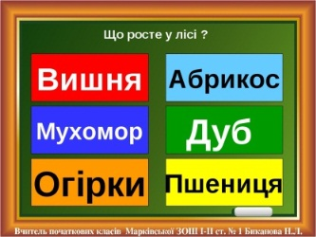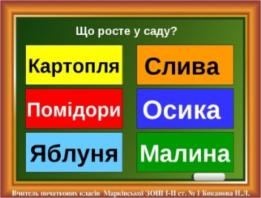  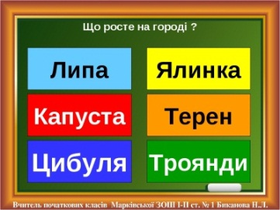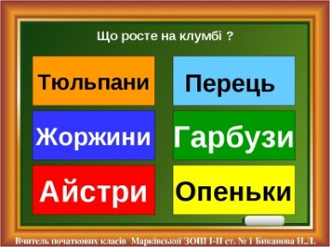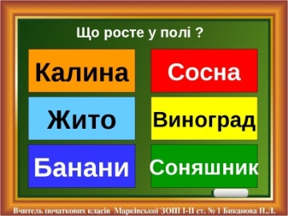  - Відшукайте в словах місце звука Х  (діти по черзі виходять до дошки)  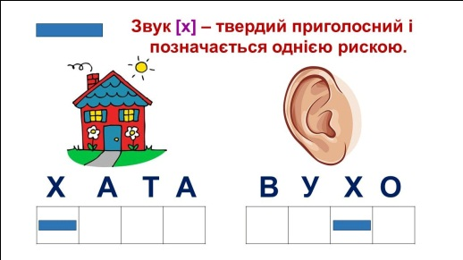 Зразок  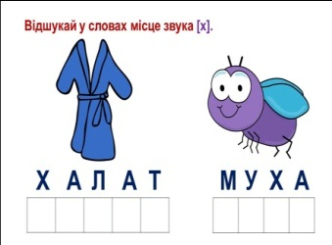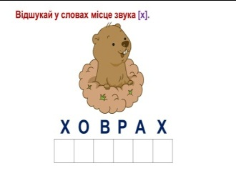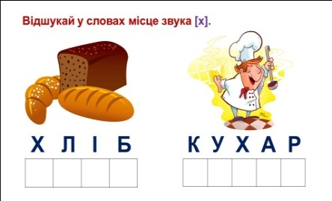  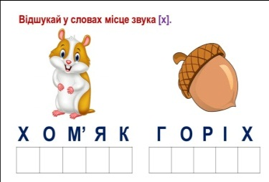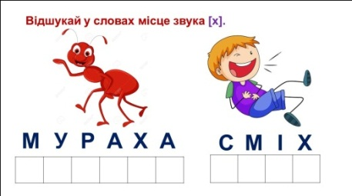  - Хвилинка з чистомовками 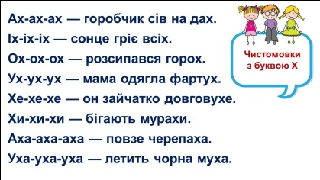  - Змагання «Хто найкраще прочитає текст»  (читає кожна група по черзі).  Перед тим як читати кожна група скаже свою назву.  Обов’язково має бути літера Х.  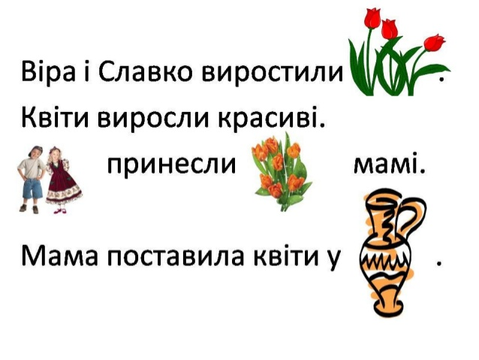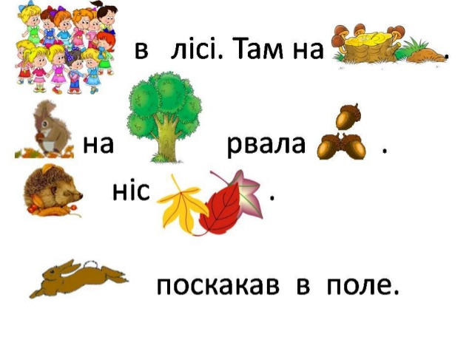  - РЕФЛЕКСІЯ Гра «Закінчи речення»  - Сьогодні на уроці ми вивчали букву…  - Вона позначає звуки…  - Про що читали на уроці?  - На дошці зображення СОНЕЧКА та ПТАХА.  В кого не було труднощів на уроці,кріплять  промінці до сонечка.В кого були невеличкі  труднощі-для пташки кріпить пір’їнки. | А за хатою – садочок,  Там травичка й холодочок.  В холодочку Харитинка  Гарну вишила хустинку.

